附件4

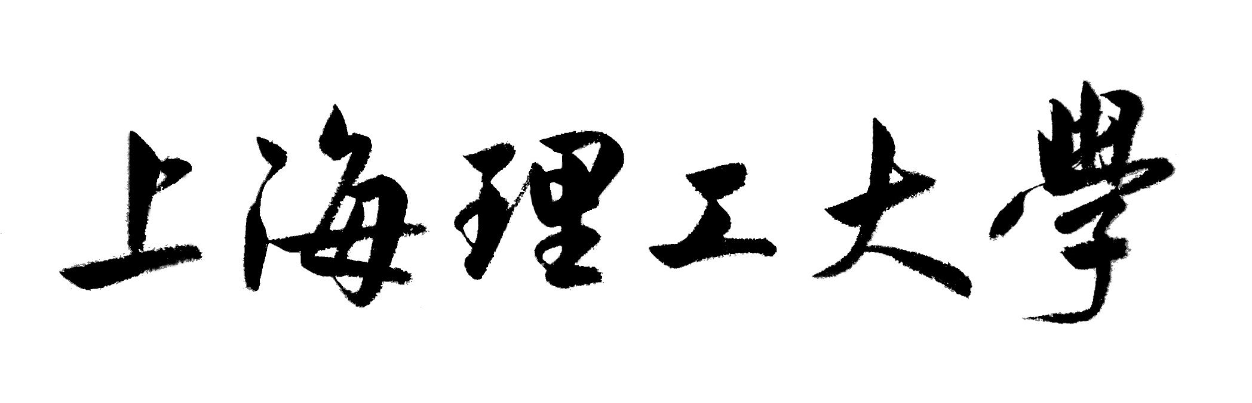

大学生创新创业训练计划
申请书

课 题 名 称
申 报 级 别 □校级 □市级
申 报 类 型 □创业训练项目
□创业实践项目
项 目 负 责 人
联 系 电 话
负责人所在学院

本科生院制表
2022年2月

申请者的承诺：
我承诺对本人填写的各项内容的真实性负责，保证没有知识产权争议，不利用本项目或上海理工大学的名义从事违法行为。如获准立项，我承诺以本表为有约束力的协议，填写《上海理工大学大学生创新创业训练计划项目过程记录册》（电子版），遵守学校的相关规定，按计划认真开展研究和实践工作，取得预期成果。上海理工大学有权使用本表所有数据和资料。

负责人签字：
年 月 日

填 写 须 知
一、项目分类说明：
1.创业训练项目：本科生团队(3至5名)在校内导师指导下，团队中每个学生在项目实施过程中承担一个或多个具体的角色，通过编制商业计划书、开展可行性研究、模拟企业运行、进行一定程度的验证试验，撰写创业报告等工作。
2.创业实践项目：学生团队在学校导师和企业导师共同指导下，采用前期创新训练项目（或创新性实验）的成果，提出一项具有市场前景的创新性产品或者服务，以此为基础开展创业实践活动。
二、申请参加大学生创业训练项目团队的人数含负责人在内不得超过5人，校内指导教师1名，企业导师1~2名。
三、本表请如实填写，表达明确严谨。所列各项内容不能简单标注“见附件”，否则视为不合格；本表所需签字之处，由本人亲笔签名。
四、填表字体用小四号宋体，1.5倍行距，申请书打印版和电子版各报送一份。打印版要求统一用A4纸单面印制、装订，所附材料用小四号宋体打印，附于申请书后。

项目名称 |  |  |  |  | （可附包含下列内容的创业计划书）
项目实施时间 |  |  |  |  | 起始时间： 年 月 完成时间： 年 月
申请人或申请团队 |  |  |  | 姓名 |  | 学号 |  | 所学专业 |  | 联系电话 | E-mail
申请人或申请团队 | 负责人
申请人或申请团队 | 成 员
指导教师 | 姓名 |  | 年龄 |  |  | 工作单位 |  | 职务/职称 |  |  | 联系电话
项目来源 |  | □重点支持领域项目 □来自企业实际需求的项目 □其他
重点支持领域项目 |  | 重点支持领域名称 |  |  |  |  |  | 重点支持领域名称
来自企业实际需求的项目 |  | 企业名称
 |  | 企业导师姓名 |  |  |  |  | 企业导师工作单位 |  | 企业导师  职务
 |  | 企业导师姓名 |  |  |  |  | 企业导师工作单位 |  | 企业导师  职务
一、项目概述及商业模式

二、主要管理者情况（姓名、性别、年龄、籍贯，所在学院，主要股东、股份比例，主要实践经历。）

三、产品／服务描述（产品／服务介绍，已有的技术成果、技术水平、竞争优势。）

四、市场分析及定位（行业前景，市场规模及增长趋势，行业竞争对手及本公司竞争优势，未来三年市场销售预测。）

五、营销策略（在价格、促销、建立销售网络等各方面拟采取的策略及其可操作性和有效性。）

六、项目经费预算、财务预测（未来三年或五年的销售收入、利润、资产回报率等。）
项目经费预算

财务预测

七、风险控制（项目实施可能出现的风险及拟采取的控制措施。）

八、导师推荐意见

签名：
年 月 日
九、学院推荐意见

学院负责人签名： 学院盖章：
年 月 日
十、大学生创新创业训练计划领导小组意见

负责人签名： 公章
年 月 日
创新创业训练计划邮箱： cxcy@usst.edu.cn

